Đề tài: XÂY DỰNG HỆ THỐNG NGÂN HÀNG THỜI GIAN (TIME BANK)
Sinh viên: Nguyễn Minh Nghĩa - B23DCCN601

MỤC LỤC
CHƯƠNG 1: TỔNG QUAN VỀ ĐỀ TÀI 1
1.1. Đặt vấn đề 1
1.2. Mục tiêu của đề tài 1
1.3. Phạm vi nghiên cứu 1
1.4. Công cụ và Môi trường phát triển 2
CHƯƠNG 2: PHÂN TÍCH YÊU CẦU HỆ THỐNG (SRS) 2
2.1. Các tác nhân của hệ thống (Actors) 2
2.2. Sơ đồ Use Case tổng quát 2
2.3. Đặc tả Use Case chi tiết (Detailed Specification) 3
a. Đặc tả Use Case: Đăng yêu cầu (Post Request) 3
b. Đặc tả Use Case: Nhận việc (Accept Task) 5
2.4. Yêu cầu phi chức năng (Non-functional Requirements) 6
CHƯƠNG 3: THIẾT KẾ CƠ SỞ DỮ LIỆU 6
3.1. Mô hình quan hệ thực thể (ERD) 6
3.2. Từ điển dữ liệu (Data Dictionary) 6
3.3. Biểu đồ hoạt động (Activity Diagram) 9
CHƯƠNG 4: THIẾT KẾ CHI TIẾT VÀ GIAO DIỆN 10
4.1. Chức năng Đăng yêu cầu (Submit Request) 10
4.2. Chức năng Nhận việc (Accept Task) 11
Hình 4.4: Sequence Diagram xử lý nhận việc. 13
4.3. Chức năng Dashboard 13
KẾT LUẬN 14

CHƯƠNG 1: TỔNG QUAN VỀ ĐỀ TÀI

1.1. Đặt vấn đề
Trong môi trường đại học hiện nay, sinh viên thường có nhu cầu trao đổi, giúp đỡ lẫn nhau trong học tập và đời sống (ví dụ: gia sư, dọn dẹp, sửa máy tính...). Tuy nhiên, rào cản tài chính thường khiến việc thuê người trở nên khó khăn. Ngược lại, sinh viên lại thường có quỹ thời gian rảnh rỗi nhưng chưa biết cách tận dụng.
Xuất phát từ thực tế đó, nhóm quyết định xây dựng hệ thống "Time Bank - Ngân hàng Thời gian". Đây là một nền tảng kinh tế chia sẻ, nơi đơn vị tiền tệ không phải là tiền mặt mà là "Thời gian".
- Khi bạn giúp người khác 1 giờ Bạn kiếm được 1 Time-Credit.
- Bạn dùng Time-Credit đó để thuê người khác giúp lại mình.
Mô hình này không chỉ giải quyết vấn đề tài chính cho sinh viên mà còn thúc đẩy tinh thần cộng đồng.

1.2. Mục tiêu của đề tài
Xây dựng một Website hoàn chỉnh với các mục tiêu cụ thể:
- Quản lý ví thời gian: Cho phép người dùng theo dõi số dư khả dụng và số giờ đang bị khóa (pending) trong các giao dịch.
- Cơ chế trao đổi công bằng: Người đăng việc phải có đủ số dư mới được đăng bài (tránh tình trạng "bùng kèo").
- Xử lý tranh chấp: Đảm bảo nguyên tắc "Ai nhận trước được làm trước" (First-come, First-served) khi có nhiều người cùng nhận một việc.
- Minh bạch hóa: Lưu trữ lịch sử giao dịch và hệ thống đánh giá tín nhiệm sau mỗi lần hợp tác.

1.3. Phạm vi nghiên cứu
- Đối tượng sử dụng: Sinh viên, giảng viên hoặc bất kỳ ai có nhu cầu trao đổi kỹ năng.
- Phạm vi chức năng: Tập trung vào luồng nghiệp vụ cốt lõi: Đăng ký, Đăng nhập, Đăng bài, Nhận việc, Quản lý giao dịch và Đánh giá.

1.4. Công cụ và Môi trường phát triển
Để hiện thực hóa hệ thống, nhóm sử dụng bộ công nghệ (Tech Stack) phổ biến:
- Ngôn ngữ phía Server: PHP (Native) - Tối ưu hóa xử lý logic.
- Cơ sở dữ liệu: MySQL - Hệ quản trị CSDL quan hệ, đảm bảo tính toàn vẹn dữ liệu.
- Giao diện (Frontend): HTML5, CSS3, JavaScript (kết hợp Bootstrap 5 để chia layout lưới Responsive).
- Công cụ thiết kế: Figma (Giao diện), Draw.io (Sơ đồ UML).

CHƯƠNG 2: PHÂN TÍCH YÊU CẦU HỆ THỐNG (SRS)

2.1. Các tác nhân của hệ thống (Actors)
Trong hệ thống Time Bank, một tài khoản người dùng có thể linh hoạt chuyển đổi giữa 2 vai trò:
- Người yêu cầu (Requester): Người có nhu cầu tìm sự giúp đỡ. Họ phải "trả" thời gian từ quỹ thời gian của mình.
- Người cung cấp (Provider): Người thực hiện công việc. Họ sẽ "kiếm" được thời gian sau khi hoàn thành công việc.

2.2. Sơ đồ Use Case tổng quát
Biểu đồ dưới đây minh họa các chức năng tương tác chính giữa Người dùng và Hệ thống.
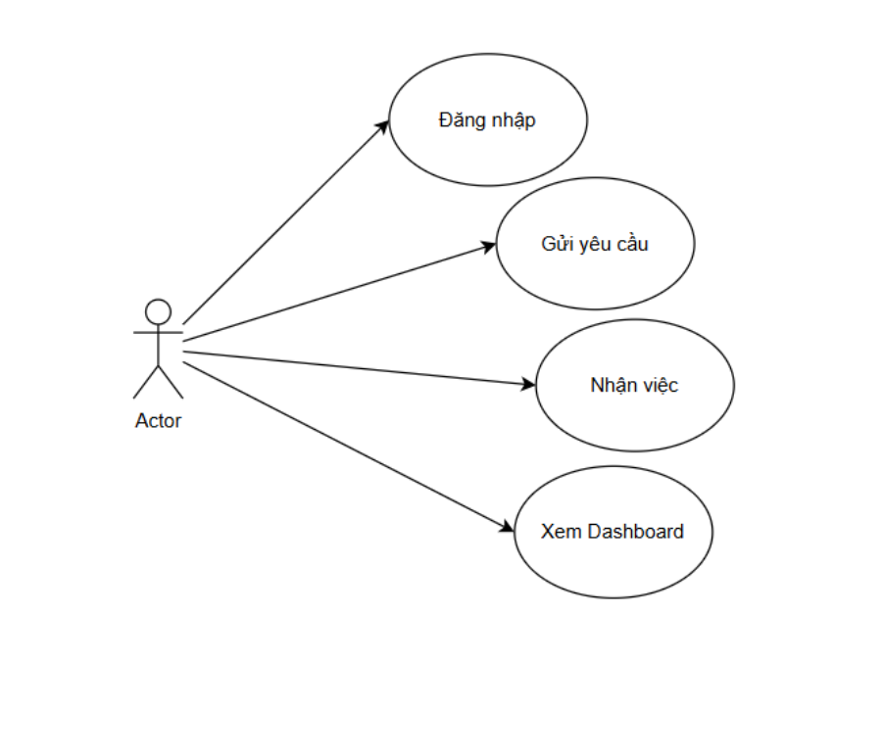
Hình 2.1: Sơ đồ ca sử dụng tổng quát.

2.3. Đặc tả Use Case chi tiết (Detailed Specification)

a. Đặc tả Use Case: Đăng yêu cầu (Post Request)
Mục | Nội dung
Tên Use Case | Đăng yêu cầu công việc
Tác nhân | Requester (Người yêu cầu)
Mô tả | Cho phép người dùng tạo một yêu cầu hỗ trợ mới.
Tiền điều kiện | Người dùng đã đăng nhập và có số dư (time_balance) lớn hơn 0.
Luồng sự kiện chính | 1. Người dùng chọn menu "Đăng bài".

2. Hệ thống hiển thị Form nhập liệu.

3. Người dùng nhập: Tiêu đề, Số giờ trả, Hạn chót.

4. Người dùng bấm nút "Gửi".

5. Hệ thống kiểm tra số dư: time_balance >= Số giờ trả.

6. Nếu đủ: Hệ thống trừ tiền ở ví chính, cộng tiền vào ví tạm khóa (time_locked).

7. Hệ thống tạo bản ghi Task mới với trạng thái Open.

8. Thông báo thành công và chuyển về Dashboard. Luồng ngoại lệ : Tại bước 5: Nếu số dư không đủ, hệ thống hiển thị thông báo lỗi màu đỏ ngay trên Form và không trừ tiền. |

b. Đặc tả Use Case: Nhận việc (Accept Task)
Mục | Nội dung
Tên Use Case | Nhận công việc
Tác nhân | Provider (Người cung cấp)
Mô tả | Cho phép người dùng nhận làm một công việc đang mở.
Tiền điều kiện | Task đang ở trạng thái Open.
Luồng sự kiện chính | 1. Provider xem danh sách việc làm (Available Tasks).

2. Provider bấm nút "Accept" tại một công việc.

3. Hệ thống kiểm tra trạng thái hiện tại của Task trong Database.

4. Nếu Status là Open: Hệ thống cập nhật Status thành In_Progress và gán ID của Provider vào Task.

5. Thông báo "Nhận việc thành công". Luồng ngoại lệ Tại bước 4: Nếu Status khác Open (do người khác đã nhận trước đó vài giây), hệ thống báo lỗi "Công việc đã có người nhận" và tải lại danh sách.

2.4. Yêu cầu phi chức năng (Non-functional Requirements)
- Tính toàn vẹn dữ liệu (Data Integrity): Hệ thống không được phép sai lệch số dư của người dùng. Tổng thời gian trong hệ thống (Tổng ví của tất cả User) phải được bảo toàn, không tự sinh ra hay mất đi.
- Xử lý đồng thời (Concurrency): Hệ thống phải xử lý được trường hợp Race Condition (Tranh chấp) khi nhiều người cùng bấm nhận một công việc tại cùng một thời điểm.
- Bảo mật: Mật khẩu người dùng phải được mã hóa (MD5 hoặc Bcrypt). Chống các lỗi cơ bản như SQL Injection.
- Hiệu năng: Thời gian phản hồi cho các giao dịch quan trọng phải dưới 1 giây.

CHƯƠNG 3: THIẾT KẾ CƠ SỞ DỮ LIỆU

3.1. Mô hình quan hệ thực thể (ERD)
Hệ thống sử dụng mô hình 4 bảng thực thể được chuẩn hóa.
Hình 3.1: Sơ đồ quan hệ thực thể (ERD) của hệ thống Time Bank.

3.2. Từ điển dữ liệu (Data Dictionary)
Chi tiết cấu trúc các bảng dữ liệu dựa trên thiết kế thực tế:
a. Bảng Users (Người dùng)
Tên trường | Kiểu dữ liệu | Ràng buộc | Mô tả
user_id | INT | PK | Mã định danh người dùng
username | VARCHAR | Not Null | Tên đăng nhập
password | VARCHAR | Not Null | Mật khẩu (Đã mã hóa)
full_name | VARCHAR | Not Null | Họ và tên hiển thị
email | VARCHAR | Unique | Địa chỉ email
balance_available | INT | Default 0 | Số dư khả dụng
balance_locked | INT | Default 0 | Số dư đang bị khóa
created_at | DATETIME |  | Ngày tạo tài khoản
b. Bảng Tasks (Công việc)
Tên trường | Kiểu dữ liệu | Ràng buộc | Mô tả
task_id | INT | PK | Mã công việc
requester_id | INT | FK (Users) | ID người đăng yêu cầu
provider_id | INT | FK (Users) | ID người nhận việc
title | VARCHAR | Not Null | Tiêu đề công việc
skill_name | VARCHAR |  | Kỹ năng yêu cầu
description | TEXT |  | Mô tả chi tiết
hours | INT | > 0 | Số giờ chi trả
status | ENUM |  | Trạng thái (Open, Pending...)
deadline | DATETIME |  | Hạn chót hoàn thành
created_at | DATETIME |  | Thời gian đăng bài
c. Bảng Transaction_History (Lịch sử giao dịch)
Tên trường | Kiểu dữ liệu | Ràng buộc | Mô tả
trans_id | INT | PK | Mã giao dịch
user_id | INT | FK (Users) | Người thực hiện giao dịch
hours_change | INT | Not Null | Số giờ biến động
action_type | VARCHAR |  | Loại GD (Post Task, Receive)
transaction_date | DATETIME |  | Thời gian giao dịch
d. Bảng Reviews (Đánh giá)

Tên trường | Kiểu dữ liệu | Ràng buộc | Mô tả
review_id | INT | PK | Mã bài đánh giá
task_id | INT | FK (Tasks) | Mã công việc được đánh giá
rating_score | INT | Check 1-5 | Điểm đánh giá (Sao)
comment | TEXT |  | Lời nhận xét
review_date | DATETIME |  | Thời gian đánh giá

3.3. Biểu đồ hoạt động (Activity Diagram)
Để minh họa quy trình nghiệp vụ tổng thể và sự phối hợp giữa các bên, biểu đồ dưới đây sử dụng kỹ thuật Phân làn (Swimlanes):
- Requester: Khởi tạo và xác nhận.
- System: Kiểm tra logic và chuyển tiền.
- Provider: Thực hiện công việc.
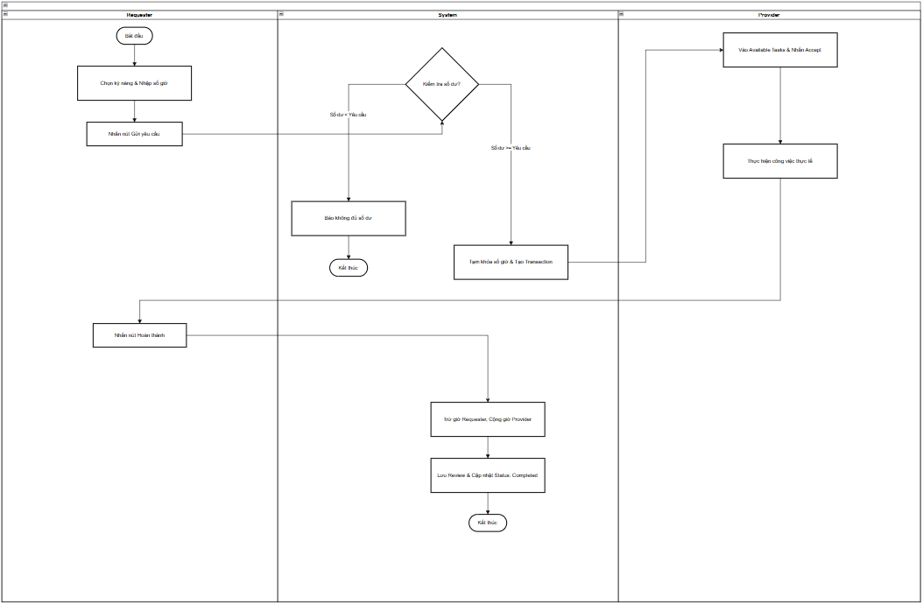
Hình 3.2: Sơ đồ hoạt động phân làn quy trình nghiệp vụ.

CHƯƠNG 4: THIẾT KẾ CHI TIẾT VÀ GIAO DIỆN

4.1. Chức năng Đăng yêu cầu (Submit Request)
a. Giao diện (UI) Giao diện bao gồm Form nhập liệu có tính năng Validation. Nếu số dư không đủ, hệ thống sẽ chặn và báo lỗi ngay lập tức.
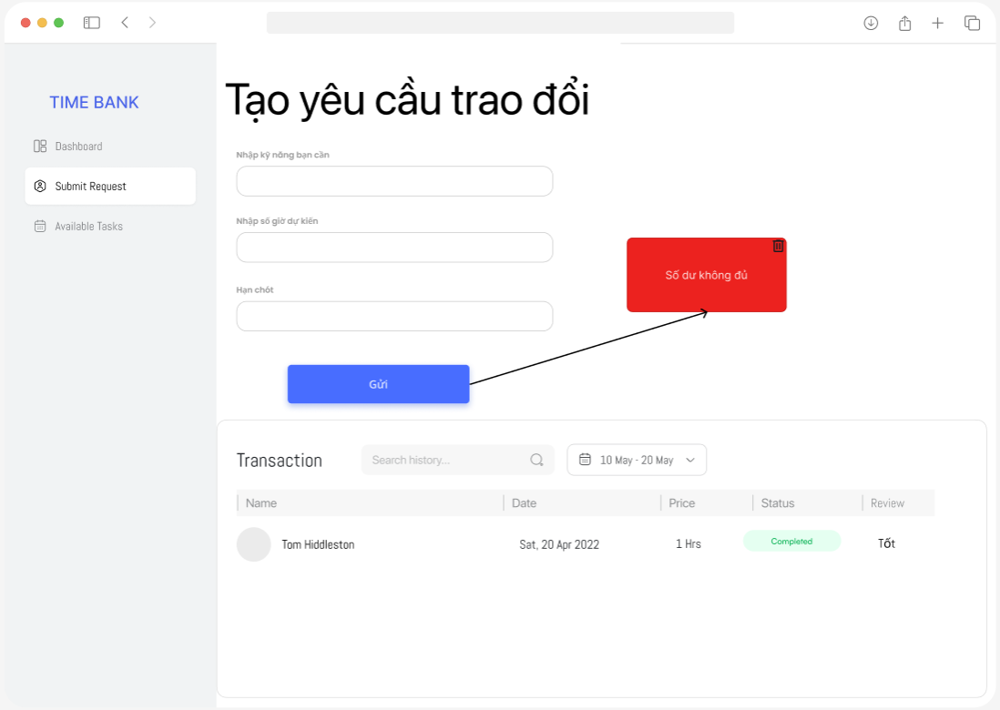
Hình 4.1: Giao diện đăng bài.
b. Luồng xử lý (Sequence Diagram) Mô tả quá trình hệ thống kiểm tra số dư Trừ tiền Khóa tiền.
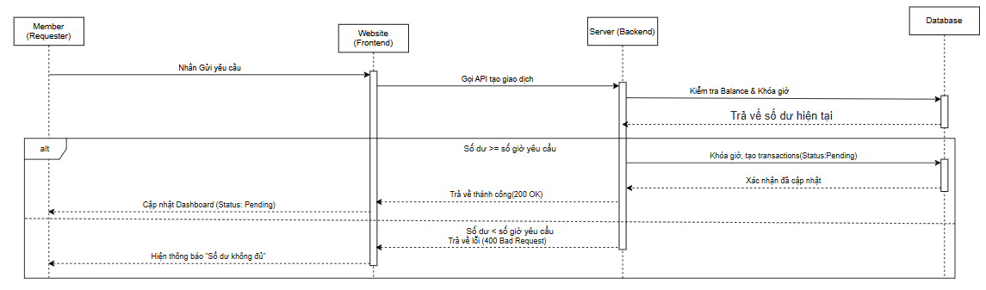
Hình 4.2: Sequence Diagram xử lý đăng bài.
- Khởi tạo: Người dùng (Requester) nhập thông tin và gửi yêu cầu. Hệ thống Frontend gửi request chứa price (giá trị giờ) lên Server.
- Kiểm tra số dư (Validation): Server thực hiện truy vấn SELECT balance_available từ Database để xác thực khả năng chi trả của người dùng.
- Giao dịch nguyên tử (Atomic Transaction): Đây là bước quan trọng nhất. Nếu số dư đủ, hệ thống mở một Transaction để thực hiện đồng thời hai tác vụ:
- Trừ số dư khả dụng (balance_available) và cộng vào số dư khóa (balance_locked).
- Tạo bản ghi mới trong bảng Tasks với trạng thái Open.
- Cơ chế Rollback: Nếu bất kỳ bước nào trong Transaction thất bại (VD: lỗi mạng), hệ thống sẽ tự động hoàn tác (Rollback), đảm bảo tiền của người dùng không bị mất oan.
- Kết quả: Nếu thành công, trả về mã 201 Created. Nếu không đủ tiền, trả về lỗi 402 Payment Required.

4.2. Chức năng Nhận việc (Accept Task)
a. Giao diện (UI) Danh sách các công việc có trạng thái Open, sắp xếp theo thời gian mới nhất.
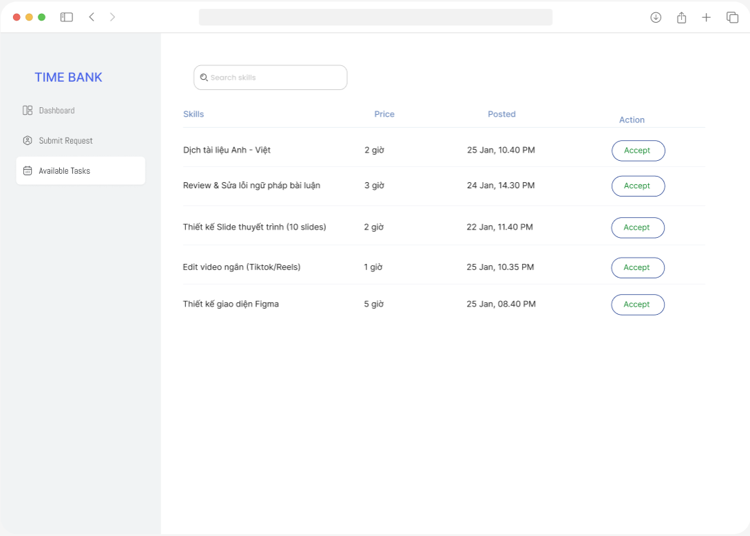
Hình 4.3: Giao diện danh sách việc làm.
b. Luồng xử lý (Sequence Diagram) Mô tả quá trình xử lý tranh chấp (Race Condition): Kiểm tra xem Task còn Open hay không trước khi gán cho Provider.

Hình 4.4: Sequence Diagram xử lý nhận việc.
- Yêu cầu: Provider nhấn nút "Accept". Frontend gửi task_id và provider_id lên Server.
- Kiểm tra trạng thái (Critical Section): Trước khi thực hiện ghi dữ liệu, Server truy vấn trạng thái hiện tại của Task (SELECT status).
- Điều kiện rẽ nhánh (Alternative Fragment):
- Trường hợp hợp lệ (status = 'Open'): Server thực hiện lệnh UPDATE để chuyển trạng thái sang In_Progress và gán provider_id. Database sẽ khóa dòng dữ liệu này (Row Lock) để ngăn các tiến trình khác can thiệp.
- Trường hợp xung đột (status != 'Open'): Nếu Task đã bị người khác nhận trước đó vài mili-giây, Server sẽ từ chối yêu cầu và trả về mã lỗi 409 Conflict.
- Ý nghĩa: Quy trình này đảm bảo tính nhất quán của dữ liệu (Consistency), tuân thủ nguyên tắc "First-come, First-served" (Ai đến trước phục vụ trước).

4.3. Chức năng Dashboard
Dashboard hiển thị tổng quan tài chính thời gian, được tổng hợp từ bảng Users và Transaction_History.
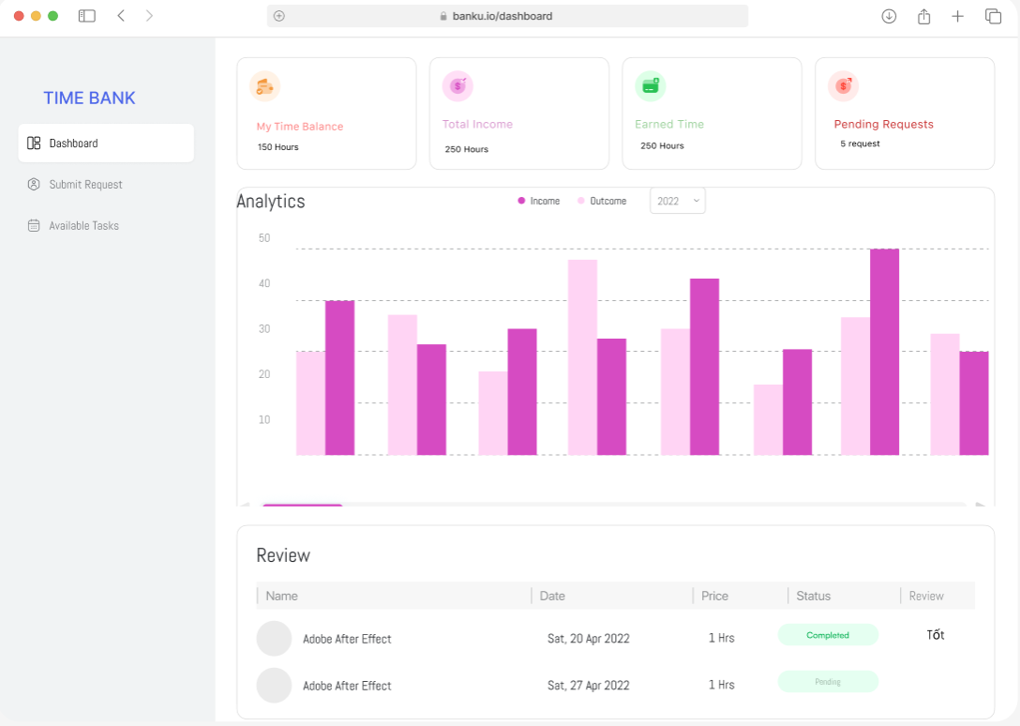
Hình 4.5: Giao diện Dashboard.

KẾT LUẬN
1. Kết quả đạt được:
- Đã phân tích và thiết kế thành công hệ thống Time Bank với đầy đủ các quy trình nghiệp vụ chặt chẽ.
- Giải quyết được bài toán về tính toàn vẹn dữ liệu (Khóa tiền) và bài toán đồng thời (Tranh chấp nhận việc).
- Giao diện thiết kế thân thiện, dễ sử dụng.
2. Hướng phát triển:
- Phát triển thêm phiên bản Mobile App.
- Tích hợp tính năng thông báo Real-time (WebSocket).

